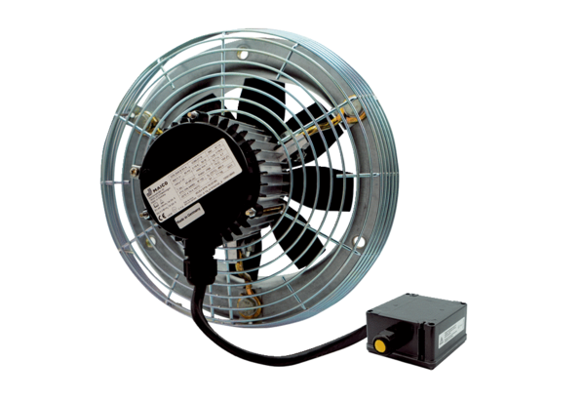Осевой настенный вентилятор DZS 40/6 B Ex eКомплект поставки: 1 штукАссортимент: C
Номер артикула: 0094.0126Изготовитель: MAICO

